國立虎尾科技大學

資訊管理系碩士班

碩 士 論 文

以企業會議記錄為例的結構化文件解析與 GraphRAG 檢索系統

Integrating TinyML Technology into Robotic Arms for Efficient Multi-Object Recognition

研 究 生：黃晧倫
指導教授：胡念祖 教授

中 華 民 國 115 年 7 月
以企業會議記錄為例的結構化文件解析與 GraphRAG 檢索系統

Integrating TinyML Technology into Robotic Arms for Efficient Multi-Object Recognition

研 究 生： | 黃晧倫 | Student： | Hao-Lun Huang
指導教授： | 胡念祖 教授 | Advisor： | Prof. Nian-Ze Hu

國立虎尾科技大學
資訊管理系碩士班
碩士論文

A Thesis Submitted to Department of Information Management
College of Management
National Formosa University
in Partial Fulfillment of the Requirements
for the Degree of Master of Science
in
Information Management

July, 2026
Huwei, Yunlin, Taiwan (R.O.C.)

中 華 民 國 115 年 7 月

以企業會議記錄為例的結構化文件解析與 GraphRAG 檢索系統
學生：黃晧倫 指導教授：胡念祖 教授
國立虎尾科技大學資訊管理系碩士班

摘要
企業內部會議記錄通常保存專案決策、責任分派、產品開發進度、測試要求與追蹤結果等重要資訊。然而，這類資料多以 PDF 文件或掃描文件形式保存，雖然文件本身具有固定格式與半結構化特徵，卻難以直接支援精準檢索、責任追蹤與知識關聯分析與自然語言問答。傳統關鍵字檢索系統能夠根據查詢詞進行文件排名，但多數情況僅能回答「哪些文件包含此關鍵字」，難以進一步說明該關鍵字在文件中出現的位置、涉及哪些任務、交付給哪些人員、預計何時完成，以及與哪些其他關鍵詞或文件存在關聯。
本研究提出一套針對企業會議記錄文件之結構感知檢索、知識圖譜關聯展開與 GraphRAG 問答系統。系統首先對固定格式會議記錄 PDF 進行結構化解析，擷取會議名稱、會議日期、地點、主席、記錄人、權責單位、出席人員，以及會議項目中的項次、會議內容、負責人、預計日期、實際完成日與追蹤結果。其次，系統根據使用者輸入之關鍵字，透過欄位命中、欄位權重、任務狀態與文件相關度分數進行文件排序。當使用者確認檢索結果後，系統以該文件、會議項目或命中關鍵字作為知識圖譜查詢起點，於 Neo4j 中展開其與人員、任務、日期、產品及其他相關關鍵字之間的關係。最後，系統整合 Qdrant 向量檢索與 Ollama 本地語言模型，將原始檢索結果與圖譜關聯脈絡轉換為可追溯來源的 GraphRAG 回答。
關鍵詞：文件檢索、結構感知檢索、知識圖譜、GraphRAG、Qdrant、Neo4j
Integrating TinyML Technology into Robotic Arms for Efficient Multi-Object Recognition

Student：Hao-Lun Huang Advisor：Prof. Nian-Ze Hu
Department of Information Management
National Formosa University
Abstract
In the context of Industry 4.0, smart manufacturing has become a crucial direction for enhancing the competitiveness of the manufacturing sector. This study focuses on the intelligent application of robotic arms, particularly integrating visual recognition technologies and multi-object recognition, to achieve more flexible and automated production processes. Utilizing TinyML (Tiny Machine Learning) technology and machine vision algorithms, this research explores how to control robotic arms using edge devices like Raspberry Pi to accurately identify and manipulate objects on production lines.
The study employed the SparkFun Edge development board and Himax CMOS Imaging Camera, a low-power image sensor, to form an edge computing setup, with data processing and robotic arm control conducted on Raspberry Pi. By implementing TensorFlow Lite, a lightweight TensorFlow framework model, real-time image processing and object recognition were successfully achieved. The system met expected outcomes in terms of recognition accuracy and operational speed, demonstrating the potential of TinyML technology in enhancing the intelligence of robotic arms. Additionally, MariaDB, a lightweight relational database, was selected for data storage due to its suitability for running on resource-constrained Raspberry Pi systems. Combined with Grafana, a web-based real-time data visualization tool, this setup not only enhanced the transparency of the system’s operation but also facilitated real-time data analysis and system status monitoring. Experimental results showed a 100% success rate in the study's operational environment.
This preliminary implementation demonstrates the feasibility of integrating advanced image processing technologies with robotic arms in smart manufacturing. It also highlights the potential for further integration of machine learning and automation technologies to adapt to the ever-changing production demands. This provides a technological reference and insights for future factories transitioning towards high-level automation and intelligence.

Keywords: Industry 4.0, TinyML, Multi-Object Detection, Edge Computing, Real-Time Visualization

目錄
摘要 i
Abstract ii
目錄 iv
第一章 緒論 1
1.1 研究背景 1
1.2 研究動機 1
1.3 研究目的 1
1.4 研究流程 2
第二章 文獻探討 4
2.1 機器學習 4
2.1.1 深度神經網路（Deep Neural Networks, DNNs） 5
2.1.2 TensorFlow與TensorFlow Lite 6
2.1.3 TinyML 8
2.2 微控制器 （Microcontroller Unit, MCU） 10
2.2.1 ESP32 11
2.2.2 SparkFun Edge 12
2.3 樹莓派（Raspberry Pi） 13
2.4 機械手臂 15
第三章 研究方法 17
3.1 研究架構 17
3.2 邊緣裝置選擇 17
3.2.1 開發板 18
3.2.2 相機模組 18
3.3 機械手臂控制 21
3.4 模型部署 23
3.5 資料庫與資料視覺化 24
參考文獻 56
附錄一 61
Extended Abstract 65

第一章 緒論

1.1 研究背景
企業在日常營運、專案管理、產品開發、測試驗證、設計審查與跨部門協作過程中，會持續產生大量會議記錄。這些會議記錄通常保存了組織內部的重要決策、問題討論、任務分派、責任歸屬、預計完成時程與後續追蹤結果，因此不僅是行政紀錄，也可視為企業知識管理與組織記憶的重要載體。
以本研究所使用之去識別化企業會議記錄樣本為例，其文件具有固定格式與半結構化特徵。會議主檔通常包含會議名稱、會議日期、地點、主席、記錄人、權責單位與出席人員等欄位；會議項目則以表格方式記錄項次、會議內容、負責人、預計日期、實際完成日與追蹤結果。此類文件雖然常以 PDF 形式保存，但其內容並非一般非結構化長篇文字，而是同時具有欄位、任務、人員、日期與狀態資訊的半結構化文件。
然而，在企業實務環境中，會議記錄多以檔案或文件管理系統方式保存。使用者若需要查找特定議題、產品、專案、任務或人員相關資訊，通常仰賴檔名搜尋、資料夾瀏覽或全文關鍵字檢索。傳統全文檢索雖可協助使用者找出包含特定關鍵字的文件，但多數情況下僅能回答「哪些文件包含此關鍵字」，較難進一步回答「該關鍵字出現在哪個欄位」、「涉及哪一項任務」、「由誰負責」、「預計何時完成」以及「與哪些其他會議項目或關鍵詞存在關聯」等結構性問題。
因此，會議記錄檢索的核心需求不應僅止於文件層級的關鍵字比對與排序，而應進一步保留文件內部欄位結構，並支援任務、人員、日期與關鍵詞之間的關聯查詢。換言之，企業會議記錄檢索需要從「找出相關文件」提升至「理解文件內部結構與跨文件關聯」的層次。
文件結構對於資訊檢索與知識問答具有重要意義。Zanibbi、Blostein 與 Cordy [1] 指出，表格辨識不僅涉及文字內容擷取，也涉及表格模型、實體位置、邏輯結構與資料關係。LayoutLM 相關研究亦指出，文件理解不能僅依賴文字內容，還需要考量文字與版面位置之間的關係，因為文件中的空間配置往往反映欄位與語意結構 [2]。這些研究說明，若要有效處理企業會議記錄，系統必須將文件結構納入檢索、關聯分析與問答流程。
基於上述背景，本研究以固定格式企業會議記錄為研究對象，提出一套結構感知會議記錄檢索、知識圖譜關聯展開與 GraphRAG 問答系統。此系統旨在將原本以 PDF 形式保存的會議記錄轉換為可檢索、可排序、可關聯查詢且可追溯來源的企業知識資源。

1.2 研究動機
現有會議記錄檢索方式多以全文關鍵字搜尋為主。當使用者輸入特定關鍵字時，系統通常依照關鍵字是否出現或出現頻率回傳相關文件。此方法雖能提供基本搜尋能力，但對於企業會議記錄而言仍存在三項限制。
首先，傳統全文檢索忽略了會議記錄中的欄位語意。相同關鍵字若出現在不同欄位，其代表意義可能並不相同。例如，查詢詞出現在會議名稱中，通常代表該會議主題與查詢需求高度相關；若出現在會議項目內容中，可能代表該查詢詞與具體任務或決策有關；若出現在負責人欄位，則可能表示使用者實際上正在查詢特定人員所負責之任務。因此，僅以全文方式比對查詢詞，容易忽略關鍵字在文件內部所處的語意位置。
其次，企業會議記錄中的任務與責任資訊具有高度管理價值，但傳統搜尋難以直接支援任務導向查詢。會議項目中的負責人、預計日期、實際完成日與追蹤結果等欄位，對於專案管理與後續追蹤具有重要意義。使用者實際需求往往不是單純找到某份文件，而是希望知道某項任務由誰負責、是否已完成、是否有設定預計完成日期，以及該任務與哪些其他議題相關。
第三，生成式問答系統若僅依賴向量檢索取得相似文本，可能無法充分呈現會議記錄中的結構性關係。一般 Retrieval-Augmented Generation（RAG）可透過檢索外部文件作為語言模型生成答案的依據，但若檢索單位僅為文字片段，則可能難以完整表達任務、負責人、日期與關鍵詞之間的關係。對企業會議記錄而言，回答不僅需要語意相似內容，也需要可追溯的欄位資訊與圖譜關聯。
查詢擴展研究指出，使用者原始查詢通常較短，且可能與文件實際用詞存在詞彙落差，因此需要透過相關詞或回饋資訊改善檢索效果 [3]。Knowledge-Aware Query Expansion 研究亦指出，若能將知識圖譜中的結構關係納入查詢擴展，可更有效支援同時具有文本需求與關係需求的半結構化檢索任務 [4]。此觀點與本研究之設計相呼應：本研究不僅根據關鍵字進行初步檢索，也在使用者點擊檢索結果後，透過知識圖譜展開文件、會議項目、人員、日期與關鍵詞之間的關聯。
因此，本研究之動機在於將會議記錄檢索由「文件排名」推進至「結構理解、關聯展開與可追溯問答」。系統不僅要能回答哪份文件與查詢最相關，也要能說明該文件為何相關、關鍵字命中哪些欄位、涉及哪些任務與人員，以及這些資訊如何支援後續的自然語言問答。

1.3 研究目的
本研究目的在於建構一套針對固定格式企業會議記錄之結構感知檢索、知識圖譜關聯展開與 GraphRAG 問答系統，使會議記錄能從靜態 PDF 文件轉化為可檢索、可關聯分析且可追溯來源的企業知識資源。本研究目的如下：
- 建立固定格式會議記錄之結構化解析方法。本研究將會議記錄 PDF 中的會議主檔與會議項目進行解析，擷取會議名稱、會議日期、地點、主席、記錄人、權責單位、出席人員、項次、會議內容、負責人、預計日期、實際完成日與追蹤結果等欄位，形成可供後續檢索與分析之結構化資料。
- 設計會議記錄之結構感知檢索機制。本研究不僅判斷查詢詞是否出現在文件中，也記錄查詢詞命中的欄位，並依據欄位語意、關鍵字相關度與任務屬性進行排序，使檢索結果具備較高的可解釋性。
- 建立會議記錄知識圖譜。本研究將文件、會議、會議項目、人員、單位、日期與關鍵詞建模為知識圖譜節點，並以關係表示會議包含項目、項目由人員負責、項目具有預計日期、項目提及關鍵詞等資訊，以支援多跳關聯查詢與圖譜式關聯展開。
- 提出以檢索結果為起點之圖譜關聯展開流程。當使用者選擇某一筆檢索結果後，系統可根據該文件、會議項目或命中關鍵字作為圖譜查詢起點，進一步展開相關人員、任務、日期、關鍵詞與其他會議項目，使檢索結果不再只是文件清單，而是可探索的知識網絡。
- 整合結構化檢索、知識圖譜與向量檢索，形成具來源回溯能力之 GraphRAG 問答流程。本研究將結構化檢索結果、圖譜關聯路徑與語意相近內容作為語言模型輸入脈絡，並要求回答附帶來源資訊與圖譜路徑，以降低生成式回答缺乏依據的風險。
需要強調的是，本研究並非試圖建立通用文件理解模型，而是以固定格式企業會議記錄作為研究場域，驗證結構感知檢索、知識圖譜關聯展開與 GraphRAG 問答三層式架構之可行性。LayoutLM、DocLayNet 與 PubTabNet 等研究可作為未來擴充至多樣文件版面、掃描型 PDF 與表格影像辨識之參考，但本研究現階段以具有固定格式且可取得文字層內容之會議記錄為主要處理對象。

1.4 研究流程
本研究流程如圖 1.1 所示。整體流程首先由企業會議記錄檢索之實務痛點出發，界定研究問題與研究範圍；接著透過文獻探討整理企業知識管理、資訊檢索、欄位化檢索、文件結構解析、查詢擴展、知識圖譜、RAG 與 GraphRAG 相關研究，作為本研究架構之理論基礎。
在資料處理階段，本研究使用去識別化之固定格式會議記錄樣本，並將文件解析為會議主檔與會議項目兩層資料模型。接著，系統依據查詢詞與欄位命中情形進行結構感知檢索，輸出包含相關度分數、命中欄位與摘要片段之檢索結果。當使用者點擊檢索結果後，系統以該文件、會議項目或命中關鍵字作為知識圖譜查詢起點，展開其與人員、單位、日期與關鍵詞之間的關係。
最後，本研究將結構化檢索結果、圖譜關聯脈絡與向量檢索結果整合為 GraphRAG 問答上下文，由語言模型產生自然語言回答，並附帶來源資訊與圖譜路徑。後續實驗則以檢索排序品質、欄位命中正確性、關聯展開正確性與問答來源可追溯性作為主要評估面向。

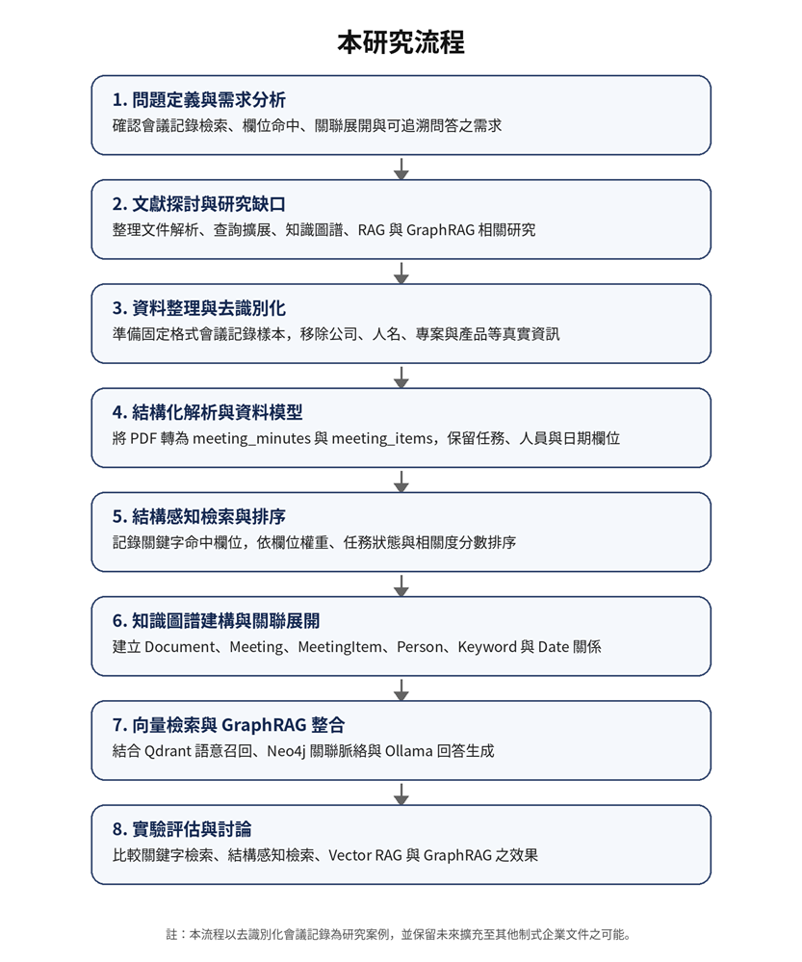圖1.1 論文架構圖
資料來源：本研究整理

第二章 文獻探討

2.1 企業知識管理、組織記憶與企業搜索
企業會議記錄並非單純的行政紀錄，而是組織在專案執行、產品開發、設計審查、測試驗證、跨部門協調與責任追蹤過程中所累積的知識資產。Walsh 與 Ungson[5]提出組織記憶（organizational memory）概念，指出組織會在日常活動中累積資料、資訊與知識，而這些知識必須能被保存、檢索與再利用，才具有後續決策與組織學習價值。由此觀點來看，會議記錄中的決策依據、任務指派、負責人、期限與追蹤結果，可視為組織記憶的重要組成。
Alavi 與 Leidner[6]進一步從知識管理系統觀點指出，知識管理不僅涉及知識儲存，也包含知識建立、組織、傳遞與應用。若企業內部文件僅以 PDF 或檔案形式被動保存，而缺乏結構化儲存、檢索與關聯分析能力，則文件中的知識難以在後續工作中被有效利用。因此，會議記錄檢索系統的設計目標不應只是保存文件，而應將文件轉換為可查詢、可追蹤、可連結與可回溯的知識資源。
企業搜尋（enterprise search）則提供企業內部知識再利用的技術基礎。Kruschwitz 與 Hull[7]指出，企業搜尋面對的資料來源通常包含文件管理系統、內部網站、電子郵件、資料庫與檔案系統，且同時包含結構化與非結構化資料。此觀點與本研究情境相符：會議記錄雖以 PDF 文件保存，但其中包含會議名稱、日期、出席人員、任務項目、負責人與追蹤結果等半結構化資訊。因此，本研究將會議記錄視為介於非結構化文件與結構化資料庫之間的知識載體，並以結構化解析、欄位化檢索與圖譜關聯查詢作為知識再利用的主要方法。

2.2 會議記錄、任務追蹤與行動項目文件
相較於一般企業文件，會議記錄具有明確的任務導向與責任導向特徵。一般文件檢索多關注文件是否包含查詢詞，然而會議記錄中的關鍵資訊常出現在會議項目層級，例如會議內容、負責人、預計日期、實際完成日與追蹤結果。這些欄位共同描述「何項任務由何人負責、預計何時完成、目前追蹤狀態為何」等管理資訊，使會議記錄不同於一般長篇文本。
會議與行動項目（action items）相關研究亦指出，會議內容中常包含待執行任務與承諾事項。Purver 等人[8]針對多人對話中的行動項目進行偵測與摘要，將問題拆分為偵測行動項目相關對話片段，以及擷取能表達任務內容的摘要片語。此類研究說明，會議資料中的任務與行動項目具有獨立於一般文字內容的資訊價值。雖然本研究處理的是已整理為固定格式 PDF 的會議記錄，而非原始語音或逐字稿，但其核心需求相似：系統必須能辨識任務、負責人與日期等結構性資訊，會議記錄與一般文件檢索差異如表 2.1 所示。
因此，本研究不採用任意文字切塊作為唯一處理單位，而是將會議項目（MeetingItem）視為主要檢索與問答來源單位。此設計可保留「內容—負責人—日期—追蹤結果」之間的結構關係，使檢索結果不只回傳相關文件，也能支援任務追蹤、責任查詢與來源回溯。
表 2.1 會議記錄與一般文件檢索之差異
比較面向 | 一般文件檢索 | 會議記錄檢索
主要檢索單位 | 文件、段落或文字片段 | 文件、會議與會議項目
核心資訊 | 主題內容與關鍵詞 | 任務內容、負責人、日期、狀態與關鍵詞
查詢需求 | 找出相關文件 | 找出相關任務、責任人、時程與追蹤結果
結構需求 | 可使用全文索引或 chunk 檢索 | 需保留欄位與任務關係
問答需求 | 根據片段產生回答 | 需附來源、欄位與圖譜  關聯路徑

2.3 文件結構解析、表格辨識與欄位抽取
企業會議記錄通常以 PDF 文件或掃描 PDF 文件形式保存，其內容具有固定欄位與表格結構。若系統僅將整份 PDF 視為一般文字，則會遺失會議名稱、日期、負責人與追蹤結果等欄位語意。因此，文件結構解析是本研究後續欄位化檢索與知識圖譜建構之前提。
Zanibbi、Blostein 與 Cordy[1]在表格辨識研究中指出，表格模型不僅涉及實體位置，也涉及邏輯結構與資料關係；表格辨識過程包含 table model、observations、transformations 與 inferences 等要素。此觀點說明，表格資料不只是文字集合，而是透過欄列、標題與儲存格關係組織出的結構化資訊。對本研究而言，會議記錄中的項次、會議內容、負責人、日期與追蹤結果正是表格結構所承載的核心語意。
近年文件理解研究亦強調文字與版面資訊的結合。LayoutLM[2]透過同時建模文字、二維位置與影像特徵，改善表單理解、收據理解與文件分類等任務，顯示文件理解不能僅依賴文字序列。PubTabNet[9]則針對影像型表格辨識提出大規模資料集與結構化 HTML 表示，強調表格結構與儲存格內容的共同重建。DocLayNet[10]進一步提供多樣來源文件的版面標註資料集，以改善一般文件版面分析模型在多樣格式上的泛化能力。
上述研究對本研究具有兩項啟示。第一，文件中的版面與表格結構會影響資訊擷取與後續檢索品質。第二，通用文件理解模型雖可處理多樣文件版面，但本研究處理對象為固定格式企業會議記錄，因此不以一般文件版面偵測或完整表格影像重建為主要貢獻，而是採取以欄位辨識與列級任務抽取為核心的解析策略。換言之，本研究將文件結構解析定位為服務於會議項目檢索、任務追蹤與圖譜建構的前處理方法。

2.4 詞彙式檢索、BM25 與欄位化檢索
資訊檢索（Information Retrieval, IR）的核心任務是根據使用者查詢，從文件集合中找出相關文件並依相關度排序。Manning、Raghavan 與 Schütze[11]指出，資訊檢索系統與傳統資料庫查詢不同，使用者通常以自然語言或短關鍵字提出需求，系統需根據詞彙匹配、統計權重與排序模型回傳可能相關的文件。此特性與企業會議記錄搜尋相符，因為使用者常以專案名稱、產品名稱、關鍵詞、人名或任務片語作為查詢。
BM25 是詞彙式檢索中常見且重要的排序模型。Robertson 與 Zaragoza[12]整理 probabilistic relevance framework 與 BM25，說明 BM25 透過詞頻、逆文件頻率與文件長度正規化估計文件與查詢的相關程度。BM25 具有可解釋、效率高且不需大量標註資料等優點，因此適合作為企業文件檢索的基準方法。
然而，固定格式會議記錄並非單一欄位文件。相同查詢詞出現在會議名稱、會議內容、負責人、權責單位或追蹤結果中，代表的語意並不相同。BM25F 與多欄位檢索研究即針對此問題進行延伸。Pérez-Iglesias 等人[13]將 BM25/BM25F 整合至 Lucene，說明不同文件欄位可具有不同權重；Zamani 等人[14]則探討多欄位文件的神經排序模型，指出文件中不同欄位對排序結果具有不同貢獻。
本研究參考 BM25 與 BM25F 的設計精神，將會議記錄視為多欄位文件，並保留查詢詞命中的欄位資訊。不同於僅回傳文件分數的全文檢索，本研究之結構感知檢索需同時輸出 matched_fields、snippet 與 score_detail，使使用者能了解檢索結果為何相關。例如，查詢詞若命中 meeting_name 代表主題層級相關；命中 content 代表任務或決策內容相關；命中 owner 則代表人員責任相關。此設計將欄位化檢索由排序機制延伸至可解釋檢索與圖譜關聯展開的基礎。

2.5 檢索粒度、向量檢索與混合式檢索
檢索系統的基本單位會影響排序結果、回答品質與來源回溯能力。傳統文件檢索多以整份文件為單位；開放領域問答與 RAG 系統則常將文件切分為 chunk 後進行檢索。Karpukhin 等人[15]提出 Dense Passage Retrieval（DPR），以雙編碼器將問題與段落映射至連續向量空間，並以內積相似度進行檢索，證明稠密向量可捕捉同義詞、改寫與語意相近但字面不同的查詢需求。
然而，固定長度的 chunk 對會議記錄並不一定是最佳粒度。若系統任意切分會議記錄，可能將會議內容、負責人、預計日期與追蹤結果切割到不同片段中，造成任務關係斷裂。相對地，若以整份文件為檢索單位，則粒度過粗，難以定位具體任務與欄位命中位置。因此，本研究以會議項目作為主要檢索單位，並保留其所屬會議與文件來源，使系統能同時支援項目層級排序、文件層級彙整與來源回溯。
混合式檢索則結合詞彙式檢索與語意向量檢索之優點。詞彙式檢索適合處理專有名詞、代碼、日期、人名與精確欄位條件；向量檢索則適合處理語意相近但字面不同的查詢。Xu 等人[16]在 TREC Deep Learning Track 的混合式檢索與多階段排序研究中指出，實務檢索系統常透過 sparse retrieval、dense retrieval 與 reranking 等階段提升召回與排序品質。對本研究而言，結構感知檢索可提供精確欄位命中與初步排序，向量檢索則補充語意召回，兩者共同支援 GraphRAG 問答上下文的建構。

2.6 查詢擴展與圖譜輔助查詢擴展
使用者查詢通常較短，且可能與文件實際用詞存在詞彙落差，因此查詢擴展（Query Expansion, QE）一直是資訊檢索的重要研究方向。Azad 與 Deepak[3]將查詢擴展定義為透過新增有意義詞彙來重構使用者原始查詢，以提升檢索效果，並指出查詢擴展可依文件集合、外部知識資源、搜尋記錄或混合資料來源進行。Rocchio[17]提出的 relevance feedback 是早期代表性方法，其核心精神在於利用初步檢索結果與使用者回饋調整查詢向量。Xu 與 Croft[18]則提出 local and global document analysis，說明可透過初步檢索結果與整體語料分析產生擴展詞。
然而，傳統查詢擴展多聚焦於詞彙相似或共現關係，較少處理文件之間的結構性關係。Xia 等人[4]提出 Knowledge-Aware Query Expansion，指出既有 LLM-based query expansion 多強化查詢與文件之間的文本相似度，卻可能忽略文件間的結構關係；該研究透過知識圖譜中的文件關係支援同時具有文本需求與關係需求的半結構化檢索。
此觀點與本研究之圖譜輔助查詢擴展高度相關。本研究的使用者可能只輸入某一關鍵詞，但實際需求可能涉及與該詞共現的任務、負責人、日期或其他會議項目。因此，本研究在初步結構感知檢索後，進一步以使用者關鍵字命中欄位與會議記錄知識圖譜為基礎，展開相關關鍵詞與關聯路徑。

2.7 可解釋檢索與來源可追溯性
企業檢索系統不僅需要回傳相關結果，也需要說明結果為何相關。可解釋資訊檢索（Explainable Information Retrieval）研究關注檢索模型如何提供可理解的排序依據、特徵貢獻與結果說明。Anand 等人[19]指出，可解釋檢索可提升使用者對檢索結果的理解與信任，特別是在專業或高風險決策場域中，使用者往往需要知道系統排序的依據。
本研究之會議記錄檢索場域具有高度可解釋需求。若系統僅回傳「文件A與查詢相關」，使用者仍需人工閱讀文件確認關鍵字出現位置、涉及任務與責任人。相對地，若系統能提供 matched_fields、命中片段、欄位分數與圖譜關聯路徑，使用者即可快速判斷結果相關性。此設計也支援後續 GraphRAG 問答，因為生成式回答不應只提供自然語言結論，還應附帶會議名稱、項次、欄位來源與圖譜路徑，使答案可被驗證與回溯。

2.8 知識圖譜與關聯查詢
知識圖譜（Knowledge Graph, KG）是一種以圖形結構組織的結構化語意知識庫，主要由實體（Entity）與關係（Relation）組成，基本組成單位是實體-關係-實體三元組，以節點表示實體，以邊表示實體之間的關係，如圖 2.1 所示。適合描述具關聯性的知識結構。Hogan 等人[20]指出，知識圖譜可用於整合、管理與查詢多來源資料，並可透過圖查詢語言支援路徑搜尋、關聯探索與結構化查詢。與關聯式資料表相比，圖資料模型特別適合表示多對多的關係。
Nickel 等人[21]從 relational machine learning 與知識圖譜角度指出，知識圖譜可將事實表示為實體與關係，並可支援關係推論、未知關係預測等任務。不過，本研究使用知識圖譜的目的並非進行大規模關係推論或未知關係預測，而是將會議記錄中已明確存在的欄位關係轉換為可查詢之圖結構。
因此，本研究之知識圖譜定位為「關聯查詢層」。原始結構化事實仍可保留於文件資料庫中，而知識圖譜則用於表示 Document、Meeting、MeetingItem、Person、Unit、Date 與 Keyword 等節點，以及 HAS_MEETING、HAS_ITEM、RESPONSIBLE_BY、HAS_PLANNED_DATE、MENTIONS 與 CO_OCCURS_WITH 等關係。此設計使系統能從文件、會議項目、人員、日期或關鍵詞出發，進行一階或二階關聯展開，支援使用者由檢索結果進一步探索任務脈絡。
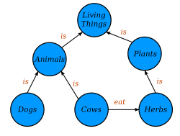
圖 2.1 知識圖譜組成示例圖
資料來源：維基百科

2.9 RAG與GraphRAG
Retrieval-Augmented Generation（RAG）透過檢索外部知識作為語言模型輸入，核心運作原理依序為檢索（Retrieval）、增強（Augmented）、生成（Generation）。使生成模型能引用可更新、可檢視的外部來源。Lewis 等人[22]提出 RAG 模型，結合預訓練 seq2seq 模型與 dense vector index，將 parametric memory 與 non-parametric memory 結合，用於 knowledge-intensive NLP tasks。該研究指出，外部記憶可改善語言模型知識更新、來源檢視與事實性問題。
Gao 等人[23]將 RAG 的發展歸納為 Naive RAG、Advanced RAG 與 Modular RAG，指出典型 RAG 系統包含 indexing、retrieval 與 generation 三階段，而進階架構會在 retrieval 前後加入查詢改寫、檢索優化、reranking、metadata 與多模組流程。本研究的架構更接近 Modular RAG，因其整合結構化檢索、知識圖譜關聯展開、向量檢索與語言模型回答生成，並非單純以向量相似度回傳 top-k chunk。
GraphRAG 則進一步將圖結構納入 RAG 流程。Edge 等人[24]提出 GraphRAG，先從來源文件建立 entity knowledge graph，再透過圖社群摘要支援全域 query-focused summarization。該方法主要處理 global sensemaking 問題，例如針對整個語料詢問主要主題或趨勢。Zhang 等人[25]的 GraphRAG survey 進一步將 GraphRAG 分為 knowledge-based、index-based 與 hybrid 類型，並指出圖結構可支援多跳推理、結構化知識整合與 context-preserving retrieval。
本研究與上述 GraphRAG 研究具有關聯，但定位不同。本研究不以全語料社群摘要為主要方法，而是以固定格式會議記錄的欄位與任務關係建立領域知識圖譜，並在使用者選擇檢索結果後展開文件、會議項目、人員、日期與關鍵詞脈絡。換言之，本研究較接近 domain-specific structured KG + item-level retrieval + source-grounded GraphRAG。其重點在於使會議記錄問答能回溯到具體會議項目與欄位，而非僅生成整體語料摘要。

2.10 檢索、關聯展開與 GraphRAG 評估方法
為驗證本研究方法之有效性，需回顧相關評估觀點。資訊檢索通常以 Precision@K、Recall@K、Mean Reciprocal Rank（MRR）與 Normalized Discounted Cumulative Gain（NDCG）等指標評估排序品質[11]。對會議記錄檢索而言，若檢索單位為 MeetingItem，則可由人工標註相關項目作為 ground truth，評估系統是否能在 top-k 結果中找出真正相關的會議項目。
然而，本研究不僅關注排序品質，也關注欄位命中與圖譜關聯展開。欄位命中可透過 Field Match Accuracy 或 matched field correctness 評估，即檢查系統判斷查詢詞命中的欄位是否正確。圖譜關聯展開則可透過 Relation Precision@K 或 Path Correctness 評估，檢查展開的人員、日期、關鍵詞與會議項目是否與原始資料相符。
GraphRAG 問答評估則需同時考量回答內容與來源依據。Gao 等人[23]在 RAG survey 中整理 RAG 評估面向，包含檢索品質、生成品質、回答品質。Edge 等人[24]在 GraphRAG 評估中採用 LLM-as-a-judge 方式比較回答的 comprehensiveness、diversity 與 empowerment 等面向。對本研究而言，除回答完整性與相關性外，更重要的是答案是否忠於檢索來源、是否能附帶正確來源處與關聯關係，以及是否生成未被會議記錄支持的內容，如表 2.2 所示為本研究對應之評估面向。

表2.2 本研究對應之評估面向
評估對象 | 可採用指標 | 評估目的
結構感知檢索 | Precision@K、MRR、NDCG | 比較一般關鍵字檢索、BM25、結構感知檢索與向量檢索之排序品質
欄位命中 | Field Match Accuracy、matched field correctness | 確認系統是否正確記錄查詢詞命中的欄位
圖譜關聯展開 | Relation Precision@K、Path Correctness | 確認展開的人員、任務、日期與關鍵詞是否正確
GraphRAG 問答 | Faithfulness、Answer Relevance、Source Accuracy、Citation Correctness | 確認回答是否完整、相關、具來源依據且可回溯

第三章 研究方法

3.1 研究架構
本研究提出一套結合結構感知檢索、知識圖譜關聯展開與 GraphRAG 問答之三層式研究架構。第一層為結構感知檢索層，負責將使用者查詢與會議記錄欄位進行比對，輸出包含排序分數、命中欄位與摘要片段之結果。第二層為知識圖譜關聯展開層，負責將使用者選擇之文件或會議項目作為圖譜查詢起點，展開其與人員、單位、日期及關鍵詞之關聯。第三層為 GraphRAG 問答層，負責整合結構化檢索結果、圖譜路徑與語意相似內容，產生具來源回溯能力之自然語言回答，圖3.1為系統架構流程。
此三層架構的核心觀點在於：檢索結果不應只是文件清單，而應是後續知識探索與問答生成的入口。傳統關鍵字檢索能提供初步相關文件，但難以表示文件內部任務、人員與日期關係；知識圖譜能補足關係展開能力，但仍需由結構化檢索提供查詢入口；GraphRAG 則進一步將檢索內容與圖譜脈絡轉換為可閱讀且可驗證的回答。

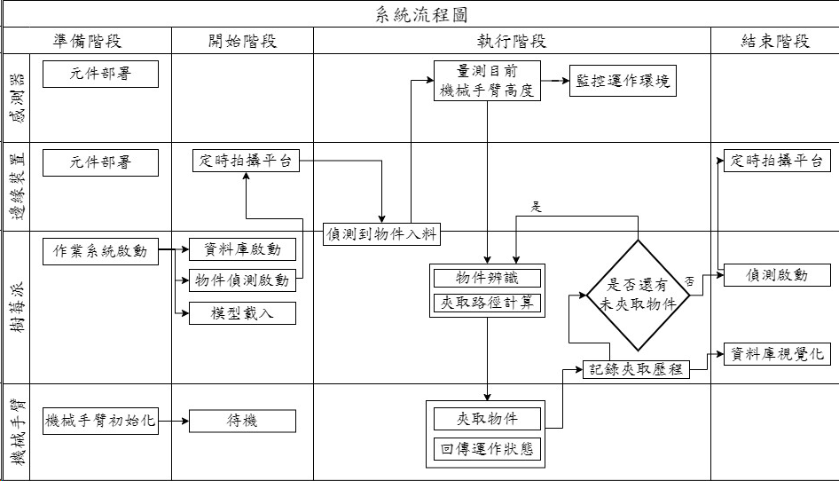
圖3.1 系統架構流程圖
資料來源：本研究整理

3.2 會議記錄結構化資料模型
本研究將會議記錄分為文件、會議主檔與會議項目三個層次。其中，Document 表示原始 PDF 文件；Meeting 表示文件中記錄之會議主檔；MeetingItem 表示會議表格中的單一議題、任務或追蹤項目。三者之間形成 Document -> Meeting -> MeetingItem 的層級關係。會議主檔資料模型如表 3.1 所示。會議項目資料模型如表 3.2 所示。
本研究以 MeetingItem 作為主要檢索與問答來源單位。原因在於會議記錄中最具管理價值的資訊，例如任務內容、負責人、預計日期、實際完成日與追蹤結果，皆位於會議項目層級。若僅以整份文件作為檢索單位，粒度過粗，使用者仍需人工閱讀文件才能找到實際任務；若以任意文字 chunk 作為檢索單位，則可能切斷「內容、負責人、日期、追蹤結果」之間的欄位關係。因此，本研究採用會議項目作為主要檢索單位，並以文件層級結果作為使用者介面中的彙整入口。
文件層級排序結果由同一文件下的多筆 MeetingItem 分數彙整而得。此設計使系統同時支援項目層級精準檢索與文件層級瀏覽。若使用者查詢具體任務、負責人或日期，系統可直接呈現相關 MeetingItem；若使用者需要閱讀完整會議內容，則可透過 document_id 回到原始文件。

表 3.1 會議主檔資料模型
欄位 | 說明 | 用途
meeting_id | 會議識別碼 | 連結會議項目與圖譜節點
document_id | 所屬文件識別碼 | 回溯原始 PDF 文件
meeting_name | 會議名稱或主題 | 主題檢索與文件排序
meeting_date | 會議日期 | 日期查詢與時間篩選
location | 會議地點 | 地點條件查詢
chairperson | 主席 | 人員關係展開
recorder | 記錄人 | 人員關係展開
responsible_unit | 權責單位 | 單位查詢與責任歸屬
attendees | 出席人員 | 參與關係與人員探索

表 3.2 會議項目資料模型
欄位 | 說明 | 用途
item_id | 會議項目識別碼 | 主要檢索、問答與來源回溯單位
meeting_id | 所屬會議識別碼 | 連結至會議主檔
item_no | 項次或序號 | 呈現原始會議項目位置
content | 會議內容、決議或待辦事項 | 任務與議題檢索
owner | 負責人 | 責任歸屬與人員查詢
planned_date | 預計完成日期 | 時程追蹤與日期條件查詢
actual_completed_date | 實際完成日期 | 完成狀態判斷
tracking_result | 追蹤結果或處理狀態 | 任務狀態與結果查詢

3.3 會議記錄結構化解析方法
研究處理對象為固定格式且可取得文字層內容之會議記錄 PDF。解析方法不以通用文件版面理解或掃描影像辨識作為主要目標，而是利用會議記錄格式穩定的特性，將文件解析為會議主檔與會議項目兩層資料。
對會議主檔，本研究根據欄位名稱、相對位置與文字格式擷取會議名稱、日期、地點、主席、記錄人、權責單位與出席人員。對會議項目表格，本研究依據項次、欄位順序與列邊界進行 row-level extraction，將每一列對應至 content、owner、planned_date、actual_completed_date 與 tracking_result 等欄位。結構化解析流程如圖3.2所示。此方法呼應表格辨識研究中 physical structure 與 logical structure 的區分[1]，但研究目的並非完整重建 HTML 表格，而是擷取足以支援檢索、任務追蹤與圖譜建構之欄位資料。
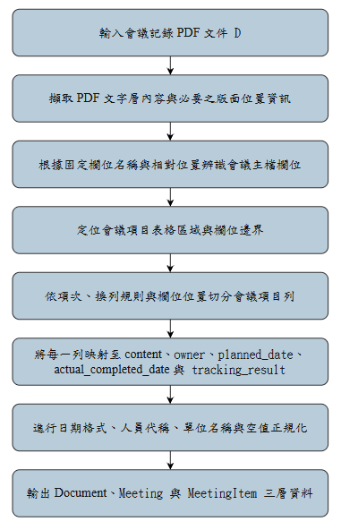
圖 3.2 結構化解析流程

3.4 結構感知檢索模型
結構感知檢索模型之目標，是在傳統詞彙相關度之外，進一步保留查詢詞命中的欄位語意，並將欄位、任務狀態與圖譜擴展資訊納入排序。與一般全文檢索不同，本研究不僅判斷查詢詞是否出現，也記錄其出現於 meeting_name、content、owner、responsible_unit、attendees 或 tracking_result 等欄位。

3.4.1 檢索單位與欄位集合
令 q 表示使用者查詢，i 表示一筆 MeetingItem，d 表示一份 Document。MeetingItem i 的欄位集合定義為 F = {meeting_name, content, owner, responsible_unit, attendees, tracking_result, planned_date, actual_completed_date}。其中 meeting_name 與 responsible_unit 來自其所屬 Meeting，content、owner、planned_date、actual_completed_date 與 tracking_result 則來自 MeetingItem 本身。
系統對每一筆 MeetingItem 逐欄位計算命中狀態，並保留命中欄位資訊。此設計使檢索結果可產生 matched_fields 與 score_detail，讓使用者理解結果為何被判定相關。檢索欄位與語意功能如表3.4所示。

表 3.4 檢索欄位與語意功能
欄位 | 語意意義 | 檢索與解釋用途
meeting_name | 會議主題命中 | 代表查詢與會議主題高度相關
content | 任務、決議或  討論內容命中 | 代表查詢與具體會議項目相關
owner | 任務負責人命中 | 支援人員與責任歸屬查詢
responsible_unit | 權責單位命中 | 支援部門或單位查詢
attendees | 出席人員命中 | 代表參與關係，但不一定代表負責關係
tracking_result | 追蹤結果命中 | 支援狀態、結果與完成情形查詢
planned_date / actual_completed_date | 日期條件命中 | 支援時程、逾期與完成日查詢

欄位命中資料可表示如下。此資料結構並非最終系統資料庫 schema，而是本研究用以描述欄位命中與結果解釋的抽象格式。
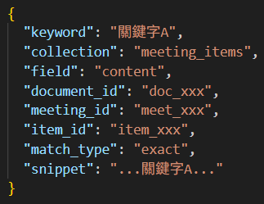

3.4.2 項目層級排序分數
本研究以項目層級分數 Score_item (i, q) 作為主要排序依據。分數由詞彙相關度、欄位命中、結構重要性、任務狀態與圖譜擴展等分數項組成。為避免不同分數尺度直接相加造成偏誤，各分數項需正規化至 0 到 1 區間，再依權重加總。

Score_item(i, q) = w_lex S_lex(i, q) + w_field S_field(i, q) + w_struct S_struct(i, q) + w_task S_task(i, q) + w_graph S_graph(i, q)

其中，S_lex 表示詞彙相關度分數，可參考 BM25 對詞頻、反向文件頻率與文件長度正規化之設計[12]；S_field 表示欄位命中分數；S_struct 表示結構重要性分數；S_task 表示任務狀態分數；S_graph 表示圖譜擴展分數。w_lex、w_field、w_struct、w_task 與 w_graph 為各分數項權重。正式實驗階段可透過消融實驗觀察各項分數對排序品質的影響。項目層級排序分數項如表3.5所示。
表3.5 項目層級排序分數項
分數項 | 意義 | 啟用時機
S_lex | 查詢詞與會議項目文字之詞彙相關度 | 所有查詢皆啟用
S_field | 查詢詞命中不同欄位所產生之欄位權重 | 所有查詢皆啟用
S_struct | meeting_name、owner、responsible_unit 等高語意欄位之結構重要性 | 所有查詢皆啟用，但依查詢類型調整權重
S_task | 是否涉及負責人、預計日期、完成日期或追蹤結果 | 查詢意圖涉及任務、狀態、期限或追蹤時啟用
S_graph | 由知識圖譜關聯詞或關聯路徑導入之擴展分數 | 進行圖譜擴展或二階檢索時啟用
S_field 可定義為查詢詞在各欄位命中的加權總和：
S_field(i, q) = Normalize( sum_{f in F} field_weight(f, q_type) * match(q, x_i,f) )
其中，x_i,f 表示項目 i 在欄位 f 中的文字，match(q, x_i,f) 表示查詢詞是否命中該欄位內容，可依 exact match、partial match 或 synonym match 給予不同分數；field_weight(f, q_type) 表示欄位權重，並可依查詢類型調整。
S_task 不應無條件提高所有未完成任務的排序，否則一般主題查詢可能被任務狀態扭曲。因此，本研究將 S_task 設定為條件式分數：當查詢涉及「未完成」、「逾期」、「預計日期」、「完成日」、「追蹤」等任務狀態意圖時，才提高具有負責人、日期或追蹤結果欄位之項目的權重；若查詢僅為一般主題或產品關鍵詞，則 S_task 權重設為 0 或低權重。

3.4.3 文件層級結果彙整
雖然本研究以 MeetingItem 作為主要檢索單位，但使用者介面仍需呈現文件層級結果。文件層級分數由該文件底下的會議項目分數彙整而得。
Score_doc(d, q) = max_{i in Items(d)} Score_item(i, q) + eta * AvgTopM_{i in Items(d)} Score_item(i, q)
其中，Items(d) 表示文件 d 所包含之會議項目集合，max 項保留文件中最相關項目的代表性，AvgTopM 則反映文件中多個相關項目的整體關聯度，eta 為文件層級彙整權重。此設計可避免單一弱相關命中使整份文件過度靠前，也可避免多筆中高相關會議項目被單一最大值忽略。結構感知檢索流程如圖3.3所示。
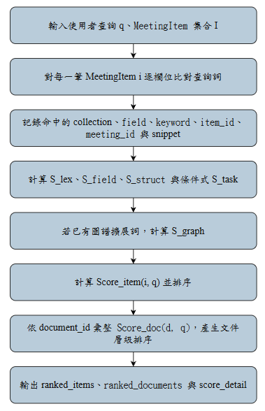
圖3.3 結構感知檢索流程

3.5 知識圖譜建構方法
本研究將結構化會議記錄轉換為知識圖譜，以顯性表示文件、會議、會議項目、人員、單位、日期與關鍵詞之間的關係。系統知識圖譜節點屬性如表3.6所示。系統知識圖譜關係屬性如表3.7所示。知識圖譜在本研究中並非用於預測未知事實或進行大規模知識補全，而是作為關聯查詢、圖譜展開與 GraphRAG 上下文組裝的基礎。此定位符合知識圖譜以節點表示實體、以邊表示關係之基本觀點[20]。

表 3.6 系統知識圖譜節點
節點類型 | 來源資料 | 主要屬性 | 用途
Document | 原始 PDF 文件 | document_id、file_name、upload_time | 文件層級回溯與瀏覽
Meeting | 會議主檔 | meeting_id、meeting_name、meeting_date | 會議主題與日期查詢
MeetingItem | 會議項目 | item_id、item_no、content、tracking_result | 任務、決議與追蹤查詢
Person | 主席、記錄人、出席者、負責人 | person_id、display_name | 人員責任與參與關係展開
Unit | 權責單位或部門 | unit_id、unit_name | 單位責任與部門查詢
Date | 會議日期、預計日期、完成日期 | date_value、date_type | 時間條件與任務時程查詢
Keyword | 查詢詞、欄位關鍵詞與抽取詞彙 | keyword_id、term、frequency | 關鍵詞共現與查詢擴展

表3.7 系統知識圖譜關係
關係類型 | 起點 | 終點 | 語意
HAS_MEETING | Document | Meeting | 文件包含會議
HAS_ITEM | Meeting | MeetingItem | 會議包含會議項目
CHAIRED_BY | Meeting | Person | 會議由某人主持
RECORDED_BY | Meeting | Person | 會議由某人記錄
ATTENDED_BY | Meeting | Person | 人員出席會議
BELONGS_TO_UNIT | Meeting 或 MeetingItem | Unit | 會議或項目屬於特定權責單位
RESPONSIBLE_BY | MeetingItem | Person | 會議項目由某人負責
HAS_PLANNED_DATE | MeetingItem | Date | 會議項目具有預計日期
HAS_COMPLETED_  DATE | MeetingItem | Date | 會議項目具有實際完成日
MENTIONS | Meeting 或 MeetingItem | Keyword | 會議或項目提及關鍵詞，並保留 field 屬性
CO_OCCURS_WITH | Keyword | Keyword | 關鍵詞在同一項目或同一會議中共現

MENTIONS 關係是連接結構感知檢索與知識圖譜的重要設計。一般關鍵詞節點只能表示「某項目提到某詞」，但本研究於 MENTIONS 關係保留 field 屬性，使系統能進一步表示「某詞出現在會議名稱、任務內容、負責人或追蹤結果等欄位」。此設計使欄位命中資訊可在圖譜關聯展開與 GraphRAG 上下文中被保留。
(Document)-[:HAS_MEETING]->(Meeting)
(Meeting)-[:HAS_ITEM]->(MeetingItem)
(MeetingItem)-[:RESPONSIBLE_BY]->(Person)
(MeetingItem)-[:HAS_PLANNED_DATE]->(Date)
(MeetingItem)-[:MENTIONS {field: "content"}]->(Keyword)
(Keyword)-[:CO_OCCURS_WITH {weight: 0.72}]->(Keyword)
Keyword 節點來源包括三類。第一類為使用者查詢詞，系統可將查詢詞與命中欄位關聯到既有或新建 Keyword 節點。第二類為會議項目內容經斷詞、停用詞過濾與頻率門檻篩選後產生之候選詞。第三類為研究者依會議記錄領域整理之領域詞表，例如任務狀態、文件類型、產品類型或作業流程代稱。為避免低品質詞彙造成圖譜雜訊，系統僅保留達到最低出現次數、出現在重要欄位或屬於指定領域詞表之詞彙。
CO_OCCURS_WITH 關係用於表示關鍵詞之間的共現脈絡。若兩個 Keyword 節點共同出現在同一 MeetingItem 中，則建立或更新共現關係；若兩詞出現在同一 Meeting 但不同 MeetingItem 中，則可建立較低權重之共現關係。其關係權重可根據共現次數、詞頻與圖譜距離進行正規化。
Rel(k_a, k_b) = cooccur(k_a, k_b) / sqrt(freq(k_a) * freq(k_b))
上述公式表示兩個關鍵詞之正規化共現強度，其中 cooccur(k_a, k_b) 為兩詞共同出現次數，freq(k_a) 與 freq(k_b) 為各詞出現次數。此權重可供後續圖譜輔助查詢擴展與排序加權使用。

3.6 圖譜關聯展開與圖譜輔助查詢擴展
本研究之圖譜關聯展開以使用者點擊檢索結果作為起點。當使用者輸入查詢並取得初步排序結果後，系統並不立即將整個知識圖譜輸入生成模型，而是先根據使用者選擇的 document_id、meeting_id、item_id 或 keyword 定位圖譜起點，再限制展開範圍與路徑長度，以取得與使用者意圖最相關之關係。
圖譜關聯展開包含三種路徑。第一種為文件到任務路徑，即 Document -> Meeting -> MeetingItem，用於呈現文件內部有哪些會議項目。第二種為任務到責任路徑，即 MeetingItem -> Person、Unit、Date，用於呈現任務由誰負責、屬於哪個單位與何時完成。第三種為任務到關鍵詞路徑，即 MeetingItem -> Keyword -> Keyword，用於呈現任務中提及哪些關鍵詞，以及這些關鍵詞與其他詞彙的共現關係。圖譜關聯展開方式如表3.8所示。

表3.8 圖譜關聯展開方式
使用者行為 | 圖譜起點 | 主要展開關係 | 輸出內容
展開文件結果 | Document | HAS_MEETING、HAS_ITEM、MENTIONS | 文件內會議、會議項目與相關關鍵詞
展開會議項目 | MeetingItem | RESPONSIBLE_BY、HAS_PLANNED_DATE、HAS_COMPLETED_  DATE、MENTIONS | 負責人、日期、追蹤結果與任務脈絡
展開人員或單位 | Person 或 Unit | RESPONSIBLE_BY、BELONGS_TO_UNIT | 該人員或單位相關任務
展開關鍵詞 | Keyword | MENTIONS、CO_OCCURS_WITH | 相關會議項目與共現詞
提出自然語言問題 | Question-derived entities | 依查詢實體與欄位命中展開 | GraphRAG 上下文與來源路徑

為避免圖譜展開引入過多雜訊，本研究設定五項限制：
- 預設只展開一階與二階關係；
- 二階關係採用距離衰減因子；
- 擴展詞數量設上限；
- 關係權重低於門檻者不納入；
- 不同關係類型給予不同權重，例如 RESPONSIBLE_BY 與 HAS_PLANNED_DATE 對任務追蹤問題較重要，CO_OCCURS_WITH 對主題擴展問題較重要。
圖譜輔助查詢擴展用於召回未直接包含原查詢詞，但在會議記錄業務脈絡中與查詢高度相關的項目。此設計延伸一般查詢擴展欲降低 vocabulary mismatch 的目的[3]，並進一步處理會議記錄中的 relation mismatch。Xia 等人提出的 Knowledge-Aware Query Expansion 顯示，半結構化檢索任務往往同時包含文本需求與關係需求，因此查詢擴展不應只依賴語意相似詞，也應納入知識圖譜中的結構關係[4]。
S_graph(i, q) = sum_{k in Expand(q)} S_field(i, k) * Rel(q, k) * Decay(dist(q, k))
其中，Expand(q) 表示由知識圖譜取得之擴展詞集合，S_field(i, k) 表示擴展詞 k 在項目 i 中的欄位命中分數，Rel(q, k) 表示查詢詞與擴展詞之關係權重，dist(q, k) 表示圖譜距離，Decay(dist(q, k)) 表示距離衰減因子。預設一階關係衰減值為 1，二階關係衰減值小於 1，超過二階者不納入主要排序。圖譜關聯展開與查詢擴展流程如圖3.4所示。

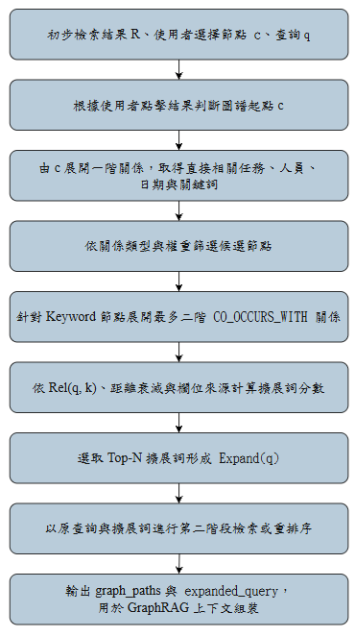
圖 3.4 圖譜關聯展開與查詢擴展流程

3.7 GraphRAG 問答方法
本研究之 GraphRAG 問答方法屬於領域導向之 GraphRAG。不同於以整個語料庫建立社群摘要並回答全域 sensemaking 問題的 GraphRAG 方法[24]，本研究聚焦於固定格式會議記錄，採用會議項目層級檢索與圖譜關聯路徑組裝上下文，使回答能對應至明確的會議項目、負責人、日期與來源文件。
GraphRAG 問答流程整合三類上下文。第一類為 Structured Context，包含會議名稱、會議日期、項次、會議內容、負責人、預計日期、實際完成日與追蹤結果。第二類為 Graph Context，包含從知識圖譜取得的人員、單位、日期、關鍵詞與 graph paths。第三類為 Semantic Context，包含向量檢索召回之語意相近會議項目。GraphRAG 上下文類型如表3.9所示。RAG 研究指出，生成模型結合可檢索之外部記憶可改善知識密集型任務並提供可檢查來源[22]；本研究進一步要求回答附帶 MeetingItem 來源與圖譜路徑，以強化可追溯性。

表3.9 GraphRAG 上下文組成
上下文類型 | 內容 | 主要用途
Structured Context | meeting_name、meeting_date、item_no、content、owner、planned_date、actual_completed_date、tracking_result | 提供回答所需的結構化事實與原始欄位資訊
Graph Context | Document、Meeting、MeetingItem、Person、Unit、Date、Keyword 及 graph paths | 提供任務、人員、日期與關鍵詞之關聯脈絡
Semantic Context | 向量檢索召回之語意相近 MeetingItem 與摘要片段 | 補充同義詞、改寫查詢或未直接命中關鍵字的相關內容
Source Metadata | document_id、meeting_id、item_id、item_no、file_name | 支援回答來源回溯與人工驗證

GraphRAG 上下文組裝時，系統需避免將過多資料直接放入提示詞。首先，結構感知檢索取得 Top-K MeetingItem；其次，針對使用者點擊之結果或查詢實體展開 Top-P graph paths；再者，向量檢索補充 Top-M 語意相近項目。系統最後依分數、路徑長度與來源多樣性組裝上下文。GraphRAG 上下文組裝與回答生成流程如圖3.5所示。
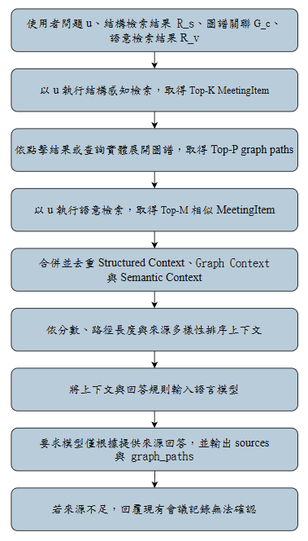
圖 3.5 GraphRAG 上下文組裝與回答生成流程

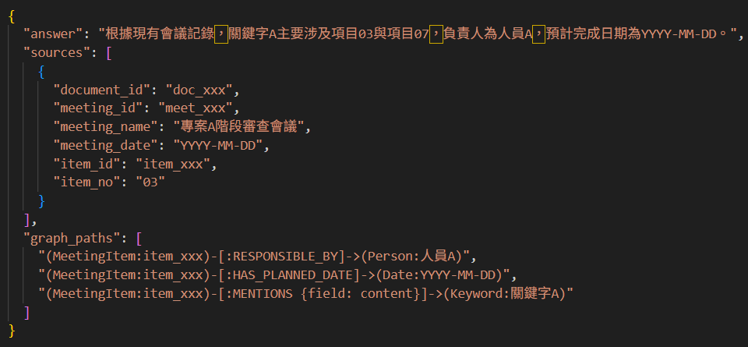
為提高回答可信度，本研究設定三項生成限制。第一，語言模型不得使用未出現在檢索結果、圖譜路徑或語意上下文中的事實。第二，若不同來源之間存在衝突，回答需標明來源差異，而非自行合併為單一結論。第三，若現有資料不足以回答問題，系統應回覆「無法由現有會議記錄確認」，而非生成未被來源支持之內容。

參考文獻
[1] Zanibbi, R., Blostein, D., & Cordy, J. R. (2004). A survey of table recognition: Models, observations, transformations, and inferences. International Journal on Document Analysis and Recognition, 7, 1–16. https://doi.org/10.1007/s10032-004-0120-9
[2] Xu, Y., Li, M., Cui, L., Huang, S., Wei, F., & Zhou, M. (2020). LayoutLM: Pre-training of text and layout for document image understanding. Proceedings of the 26th ACM SIGKDD International Conference on Knowledge Discovery & Data Mining, 1192–1200. https://doi.org/10.1145/3394486.3403172
[3] Azad, H. K., & Deepak, A. (2019). Query expansion techniques for information retrieval: A survey. Information Processing & Management, 56(5), 1698–1735. https://doi.org/10.1016/j.ipm.2019.05.009
[4] Xia, Y., Wu, J., Kim, S., Yu, T., Rossi, R. A., Wang, H., & McAuley, J. (2025). Knowledge-aware query expansion with large language models for textual and relational retrieval. arXiv. https://arxiv.org/abs/2410.13765
[5] Walsh, J. P., & Ungson, G. R. (1991). Organizational memory. Academy of Management Review, 16(1), 57–91. https://doi.org/10.5465/amr.1991.4278992
[6] Alavi, M., & Leidner, D. E. (2001). Review: Knowledge management and knowledge management systems: Conceptual foundations and research issues. MIS Quarterly, 25(1), 107–136. https://doi.org/10.2307/3250961
[7] Kruschwitz, U., & Hull, C. (2017). Searching the enterprise. Foundations and Trends in Information Retrieval, 11(1), 1–142. https://doi.org/10.1561/1500000053
[8] Purver, M., Dowding, J., Niekrasz, J., Ehlen, P., Noorbaloochi, S., & Peters, S. (2007). Detecting and summarizing action items in multi-party dialogue. Proceedings of the 8th SIGdial Workshop on Discourse and Dialogue, 18–25. https://doi.org/10.18653/v1/2007.sigdial-1.4
[9] Zhong, X., ShafieiBavani, E., & Jimeno Yepes, A. (2020). Image-based table recognition: Data, model, and evaluation. arXiv. https://arxiv.org/abs/1911.10683
[10] Pfitzmann, B., Auer, C., Dolfi, M., Nassar, A. S., & Staar, P. W. J. (2022). DocLayNet: A large human-annotated dataset for document-layout analysis. Proceedings of the 28th ACM SIGKDD Conference on Knowledge Discovery and Data Mining, 3743–3751. https://doi.org/10.1145/3534678.3539043
[11] Manning, C. D., Raghavan, P., & Schütze, H. (2008). Introduction to information retrieval. Cambridge University Press.
[12] Robertson, S., & Zaragoza, H. (2009). The probabilistic relevance framework: BM25 and beyond. Foundations and Trends in Information Retrieval, 3(4), 333–389. https://doi.org/10.1561/1500000019
[13] Pérez-Iglesias, J., Pérez-Agüera, J. R., Fresno, V., & Feinstein, Y. Z. (2009). Integrating the probabilistic models BM25/BM25F into Lucene. arXiv. https://arxiv.org/abs/0911.5046
[14] Zamani, H., Mitra, B., Song, X., Craswell, N., & Tiwary, S. (2018). Neural ranking models with multiple document fields. Proceedings of the Eleventh ACM International Conference on Web Search and Data Mining, 700–708. https://doi.org/10.1145/3159652.3159730
[15] Karpukhin, V., Oguz, B., Min, S., Lewis, P., Wu, L., Edunov, S., Chen, D., & Yih, W.-T. (2020). Dense passage retrieval for open-domain question answering. Proceedings of the 2020 Conference on Empirical Methods in Natural Language Processing, 6769–6781. https://doi.org/10.18653/v1/2020.emnlp-main.550
[16] Xu, G., Zhang, Y., Zhang, L., Long, D., Xie, P., & Guo, R. (2023). Hybrid retrieval and multi-stage text ranking solution at TREC 2022 Deep Learning Track. arXiv. https://arxiv.org/abs/2308.12039
[17] Rocchio, J. J. (1971). Relevance feedback in information retrieval. In G. Salton (Ed.), The SMART Retrieval System: Experiments in Automatic Document Processing (pp. 313–323). Prentice-Hall.
[18] Xu, J., & Croft, W. B. (1996). Query expansion using local and global document analysis. Proceedings of the 19th Annual International ACM SIGIR Conference on Research and Development in Information Retrieval, 4–11.
[19] Anand, A., Lyu, L., Idahl, M., Wang, Y., Wallat, J., & Zhang, Z. (2022). Explainable information retrieval: A survey. arXiv. https://arxiv.org/abs/2211.02405
[20] Hogan, A., Blomqvist, E., Cochez, M., D’Amato, C., de Melo, G., Gutierrez, C., Labra Gayo, J. E., Kirrane, S., Neumaier, S., Polleres, A., Navigli, R., Ngonga Ngomo, A.-C., Rashid, S. M., Rula, A., Schmelzeisen, L., Sequeda, J., Staab, S., & Zimmermann, A. (2021). Knowledge graphs. ACM Computing Surveys, 54(4), Article 71. https://doi.org/10.1145/3447772
[21] Nickel, M., Murphy, K., Tresp, V., & Gabrilovich, E. (2016). A review of relational machine learning for knowledge graphs. Proceedings of the IEEE, 104(1), 11–33. https://doi.org/10.1109/JPROC.2015.2483592
[22] Lewis, P., Perez, E., Piktus, A., Petroni, F., Karpukhin, V., Goyal, N., Küttler, H., Lewis, M., Yih, W.-T., Rocktäschel, T., Riedel, S., & Kiela, D. (2020). Retrieval-augmented generation for knowledge-intensive NLP tasks. Advances in Neural Information Processing Systems, 33, 9459–9474.
[23] Gao, Y., Xiong, Y., Gao, X., Jia, K., Pan, J., Bi, Y., Dai, Y., Sun, J., Wang, M., & Wang, H. (2024). Retrieval-augmented generation for large language models: A survey. arXiv. https://arxiv.org/abs/2312.10997
[24] Edge, D., Trinh, H., Cheng, N., Bradley, J., Chao, A., Mody, A., Truitt, S., Metropolitansky, D., Ness, R. O., & Larson, J. (2025). From local to global: A GraphRAG approach to query-focused summarization. arXiv. https://arxiv.org/abs/2404.16130
[25] Zhang, Q., Chen, S., Bei, Y., Yuan, Z., Zhou, H., Hong, Z., Chen, H., Xiao, Y., Zhou, C., Dong, J., Chang, Y., & Huang, X. (2025). A survey of graph retrieval-augmented generation for customized large language models. arXiv. https://arxiv.org/abs/2501.13958

